АВТОНОМНАЯ НЕКОММЕРЧЕСКАЯ ОРГАНИЗАЦИЯ ПРОФЕССИОНАЛЬНАЯ ОБРАЗОВАТЕЛЬНАЯ ОРГАНИЗАЦИЯ МОСКОВСКИЙ МЕЖДУНАРОДНЫЙ КОЛЛЕДЖ ЦИФРОВЫХ ТЕХНОЛОГИЙ «АКАДЕМИЯ ТОП»
Юридический адрес: 127254, Москва г, ВН.ТЕР.Г. МУНИЦИПАЛЬНЫЙ
ОКРУГ БУТЫРСКИЙ, Яблочкова ул, 8А
ИНН 7730265193 КПП 773001001 ОГРН 1217700253594

ОТЧЕТ
о прохождении учебной практики
по профессиональному модулю
ПМ.03 «Сопровождение и обслуживание программного обеспечения компьютерных систем»

Выполнил:
Салимгараев Амир Ильдарович
Группа: 9/3-РПО-23/1
Оценка____________________
Руководитель практики:
Дубель Александр Андреевич
____________________

Практика пройдена в Автономной некоммерческой организации профессиональной организации Московского международного колледжа цифровых технологий «Академия ТОП».
Дата прохождения с 27.05.2026 по 09.06.2026.

Набережные Челны, 2026

ЗАДАНИЕ

Срок прохождения практики: с 27.05.2026 по 09.06.2026.
Тема практической работы: сопровождение и обслуживание программного обеспечения на примере клиент-серверной системы SubscriptionManager.
В ходе практики выполнялась техническая подготовка backend-сервиса на FastAPI и Android-клиента к эксплуатации. Основное внимание уделено установке, настройке, контролю состояния, защите программными средствами, измерению эксплуатационных характеристик и выполнению работ поддержки.

Таблица 1 – Задания практики и технические результаты
Задание | Выполненный результат
Подготовить программную систему к эксплуатации | Проверены запуск backend, сборка Android-приложения и работа API.
Настроить контроль состояния | Добавлен endpoint /health и клиентская проверка доступности backend.
Обеспечить защиту программными средствами | Добавлены security headers, CORS, rate limiting и network security config.
Организовать наблюдаемость | Добавлено логирование запросов и заголовок X-Response-Time-ms.
Измерить эксплуатационные характеристики | Подготовлен скрипт измерения времени ответа API.
Выполнить работы поддержки | Добавлен скрипт резервного копирования базы SQLite и правила backup для Android.

ФОРМИРУЕМЫЕ ПРОФЕССИОНАЛЬНЫЕ КОМПЕТЕНЦИИ

В ходе выполнения практики формировались профессиональные компетенции по сопровождению и обслуживанию программного обеспечения компьютерных систем:
- осуществлять инсталляцию, настройку и обслуживание программного обеспечения компьютерных систем;
- осуществлять измерения эксплуатационных характеристик программного обеспечения компьютерных систем;
- выполнять работы по модификации отдельных компонент программного обеспечения в соответствии с потребностями заказчика;
- обеспечивать защиту программного обеспечения компьютерных систем программными средствами.

Руководитель практики от колледжа: Дубель Александр Андреевич_______
Задание получил: Салимгараев Амир Ильдарович _______
Дата выдачи задания: 27.05.2026

ВВЕДЕНИЕ

Учебная практика по профессиональному модулю ПМ.03 направлена на формирование навыков сопровождения и обслуживания программного обеспечения компьютерных систем. В качестве объекта сопровождения выбрана система SubscriptionManager, состоящая из backend-сервиса на FastAPI и Android-приложения для учета пользовательских подписок.
Актуальность выбранной темы связана с тем, что программная система после разработки должна быть не только функциональной, но и пригодной к эксплуатации. Для этого необходимо обеспечить воспроизводимый запуск, контроль состояния, защиту сетевого взаимодействия, логирование, резервное копирование и возможность измерять показатели работы сервиса.
Объект исследования: процесс сопровождения клиент-серверного программного обеспечения. Предмет исследования: методы настройки, защиты, мониторинга, резервного копирования и проверки работоспособности backend-сервиса и Android-клиента SubscriptionManager.
Цель работы: выполнить технические работы по сопровождению программной системы SubscriptionManager через настройку окружения, контроль состояния, программную защиту, измерение эксплуатационных характеристик и подготовку средств поддержки. Перечень заданий и полученных результатов приведён в таблице 1.
Для достижения цели были выполнены следующие задачи: проанализирована структура приложения, настроены средства контроля состояния, добавлены программные меры защиты, подготовлено логирование, выполнены измерения времени ответа API, настроены резервное копирование и правила хранения данных Android-приложения.
Практическая значимость работы заключается в том, что выполненные изменения повышают контролируемость, надежность и удобство дальнейшей эксплуатации системы. Полученные материалы могут использоваться при сопровождении аналогичных учебных backend- и mobile-проектов.

I. ТЕОРЕТИЧЕСКАЯ ЧАСТЬ

1.1 Система и требования к сопровождению

SubscriptionManager представляет собой клиент-серверную систему для учета цифровых подписок. Backend-сервис предоставляет REST API для создания, просмотра, изменения и удаления подписок, а также для расчета ежемесячных и ежегодных расходов. Android-клиент использует этот API для отображения информации пользователю. [1]
С точки зрения сопровождения важны не только CRUD-операции, но и возможность понять, работает ли сервис, как быстро он отвечает, какие запросы поступают, есть ли ошибки, как ограничивается небезопасное сетевое взаимодействие и можно ли восстановить данные после сбоя.

1.2 Риски эксплуатации и меры их снижения

Для эксплуатации системы требуется подготовленное окружение: Python и Uvicorn для backend-сервиса, Gradle и Android SDK для мобильного клиента, а также SQLite для хранения данных на стороне backend и Room-база на стороне Android. Каждый компонент влияет на сопровождение: серверная среда обеспечивает запуск API, база данных отвечает за сохранность подписок, а Android-клиент должен корректно обрабатывать сетевые ошибки и недоступность backend. Сводные требования к сопровождению системы приведены в таблице 2. [2]
Таблица 2 – Требования к сопровождению системы
Группа требований | Содержание требования | Реализация
Окружение | Запуск backend и Android-клиента | FastAPI, Uvicorn, Gradle, Android SDK
Контроль состояния | Проверка доступности сервиса | Endpoint /health
Безопасность | Снижение рисков сетевого взаимодействия | Security headers, CORS, rate limiting
Наблюдаемость | Фиксация запросов и времени ответа | logs/app.log, X-Response-Time-ms
Резервирование | Сохранение данных при сбое | backup_db.py, Android backup rules
Измерения | Оценка времени ответа API | scripts/measure_api.py

Анализ рисков эксплуатации.
Для сопровождения системы были выделены риски, которые могут возникнуть при эксплуатации backend-сервиса и Android-клиента. Перечень рисков и мер их снижения приведён в таблице 3.
Таблица 3 – Анализ эксплуатационных рисков
Риск | Последствие | Мера снижения
Отказ backend-сервиса | Клиент не может получить данные | Health-check /health
Сложность диагностики ошибок | Трудно определить причину сбоя | Логирование запросов
Перегрузка API | Рост времени ответа или отказ | Rate limiting
Небезопасные HTTP-запросы | Расширенная поверхность атаки | Network security config
Утечка лишней сетевой информации | Попадание данных в release-логи | Отключение BODY-логов в release
Потеря базы данных | Потеря списка подписок | SQLite backup и Android backup rules

Таким образом, практическая часть должна подтвердить, что система не только запускается, но и имеет средства контроля состояния, защиты, диагностики, измерения характеристик и поддержки данных.
Вывод по теоретической части.
Теоретический анализ показал, что для сопровождения SubscriptionManager необходимо реализовать несколько групп технических мер: контроль доступности, настройку сетевой безопасности, логирование, измерение времени ответа, резервное копирование и проверку сборки клиентского приложения. Эти меры были реализованы и проверены в практической части работы.

II. ПРАКТИЧЕСКАЯ ЧАСТЬ

2.1 Подготовка и настройка программной системы

Практическая работа выполнялась с программной системой SubscriptionManager. Backend размещен в проекте SubscriptionManager-backend и реализован на FastAPI, SQLAlchemy и SQLite. Android-клиент расположен в проекте SubscriptionManager и использует Retrofit/OkHttp для обращения к REST API. Основной сценарий работы системы: пользователь создает и изменяет подписки в мобильном приложении, а backend хранит данные и возвращает сводку расходов.

2.2 Практические работы по сопровождению и проверке результата

Backend-сервис SubscriptionManager реализован на FastAPI. Для проверки его готовности к эксплуатации были выполнены запуск приложения, проверка Swagger UI, проверка endpoint /health и запуск автоматических тестов.
Для проверки доступности REST API и его документации использовался интерфейс Swagger UI (рисунок 1).
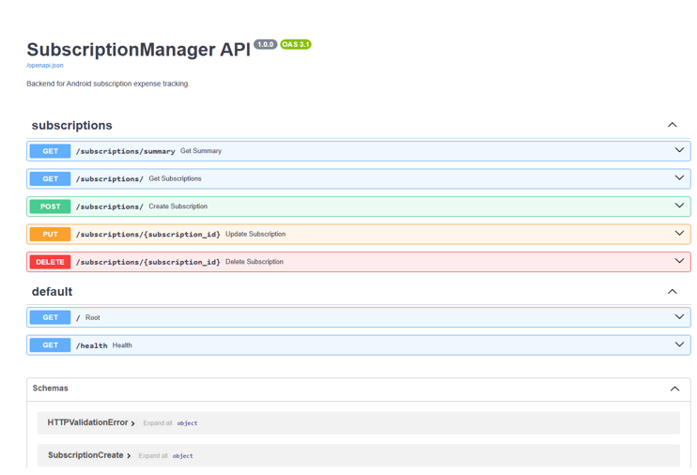
Рисунок 1 – Swagger UI backend-сервиса
Рисунок подтверждает, что сервис запущен, а REST API доступен и документирован для проверки и эксплуатации.
Готовность сервиса к работе проверялась через служебный endpoint /health (рисунок 2).

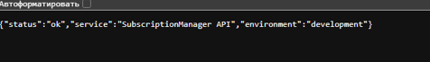
Рисунок 2 – Проверка состояния сервиса через endpoint /health
Рисунок подтверждает, что состояние сервиса можно контролировать автоматически по ответу endpoint /health.
Корректность работы backend после изменений подтверждалась запуском автоматических тестов (рисунок 3).
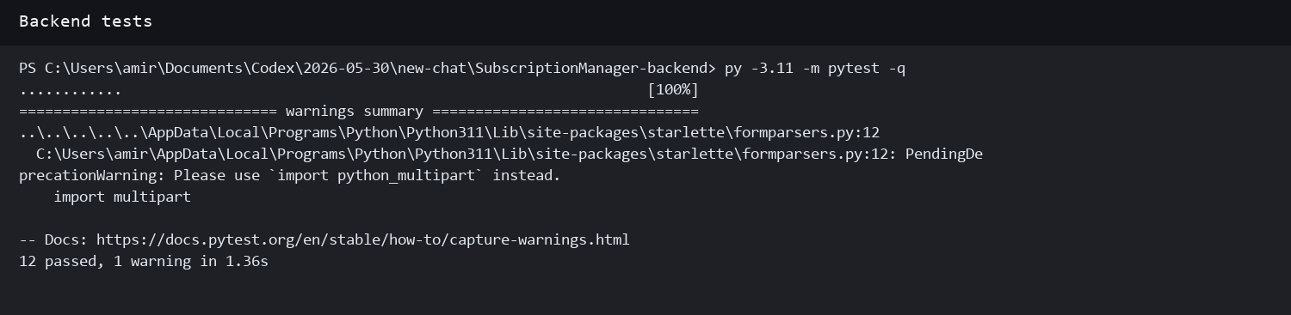
Рисунок 3 – Результат запуска автоматических тестов backend
Рисунок подтверждает корректность backend-логики после внесённых изменений.
Настройка защиты и наблюдаемости.
Для повышения защищенности backend-сервиса были добавлены HTTP security headers, настраиваемый CORS и простой rate limiting. Для диагностики и сопровождения добавлено логирование запросов в файл logs/app.log. Также каждый ответ содержит заголовок X-Response-Time-ms, который помогает быстро оценивать время обработки запроса.
Для диагностики настроено логирование запросов; пример журнала приведён на рисунке 4.
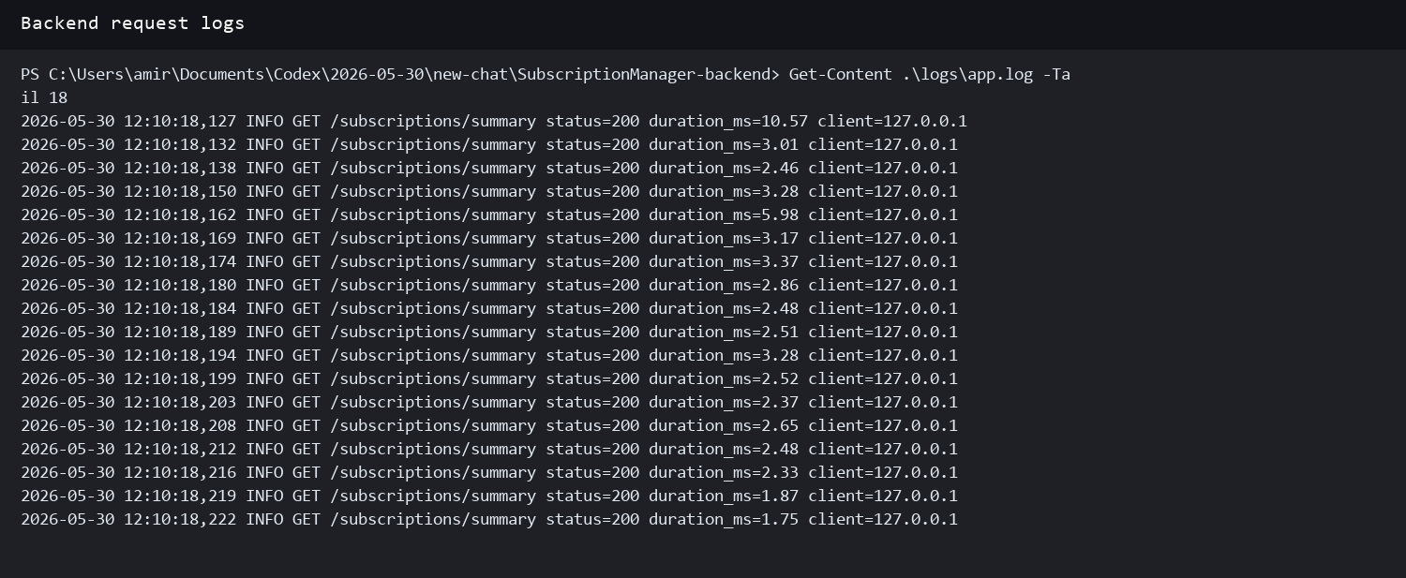
Рисунок 4 – Логи запросов backend-сервиса
Рисунок подтверждает, что запросы фиксируются в журнале и доступны для диагностики ошибок.

Измерение эксплуатационных характеристик.
Для оценки эксплуатационных характеристик был подготовлен скрипт scripts/measure_api.py. Он выполняет серию запросов к основным endpoint и рассчитывает минимальное, среднее и максимальное время ответа. Это не функциональный тест, а именно проверка качества эксплуатации сервиса.
Результаты измерения времени ответа API приведены на рисунке 5.

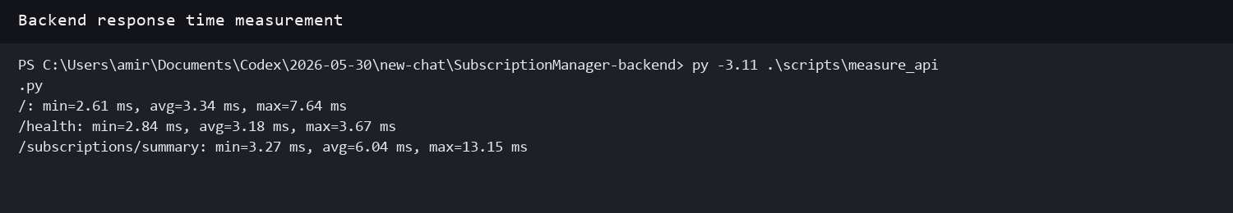
Рисунок 5 – Результаты измерения времени ответа API
Рисунок подтверждает приемлемое и стабильное время ответа API при эксплуатации.
Резервное копирование базы данных.
Для поддержки данных backend-сервиса был добавлен скрипт scripts/backup_db.py. Скрипт копирует файл subscriptions.db в каталог backups с отметкой времени. Такой подход позволяет быстро создать резервную копию перед обновлением, тестированием или переносом системы.
Создание резервной копии базы данных показано на рисунке 6.
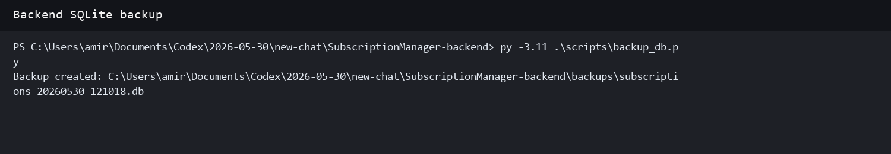
Рисунок 6 – Создание резервной копии базы SQLite
Рисунок подтверждает, что резервная копия создаётся и данные можно восстановить при сбое.

Сопровождение Android-клиента.
В Android-приложении была выполнена настройка сетевого взаимодействия с backend-сервисом. Добавлена клиентская проверка /health, установлены таймауты OkHttp, ограничено сетевое логирование и настроен network security config.
Дополнительно настроены правила резервного копирования Room-базы subscription_manager_db и исключение кэша из backup.
Проверка сборки и unit-тестов Android-приложения показана на рисунке 7.
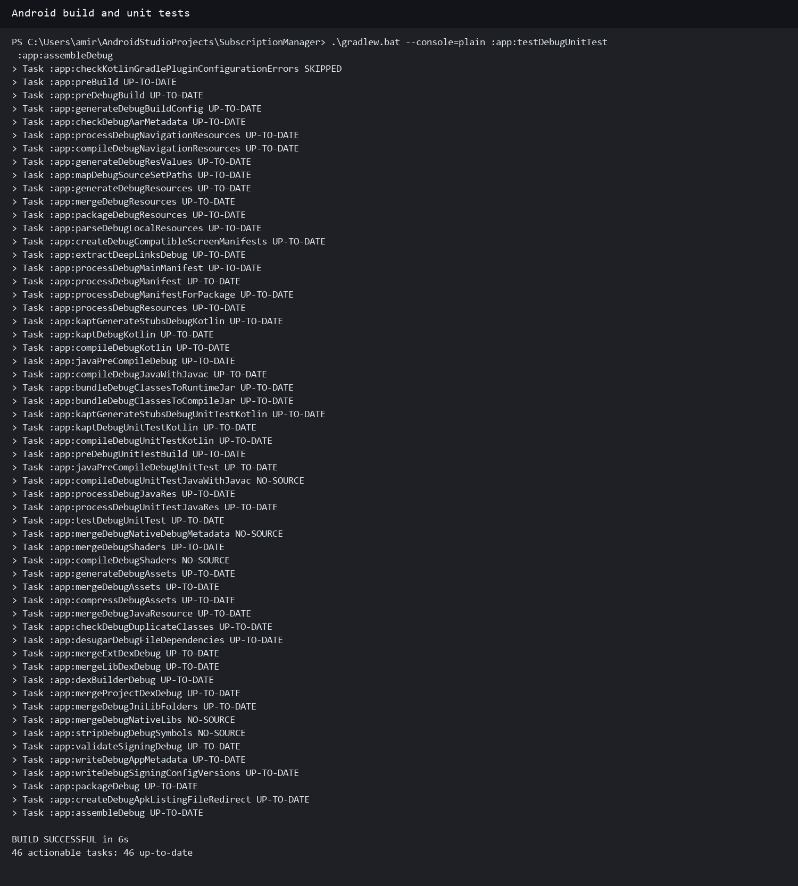
Рисунок 7 – Проверка сборки и unit-тестов Android-приложения
Рисунок подтверждает успешную сборку и прохождение unit-тестов клиентского приложения.
Итоги выполненных технических работ. Сводка выполненных работ приведена в таблице 4.
Таблица 4 – Выполненные работы по сопровождению
Компонент | Что выполнено | Практический результат
Backend | Добавлен /health | Можно контролировать доступность сервиса
Backend | Добавлены логи запросов | Упрощена диагностика ошибок
Backend | Добавлены security headers и rate limiting | Снижены базовые риски эксплуатации API
Backend | Добавлен скрипт измерений | Получены данные о времени ответа
Backend | Добавлен backup SQLite | Появился простой механизм резервного копирования
Android | Настроены таймауты и health-check | Клиент стабильнее работает с backend
Android | Настроен network security config | Ограничен cleartext-трафик
Android | Настроены backup rules | Поддержано сохранение локальной базы данных

Анализ остаточных рисков.
После выполнения технических работ основные риски были снижены, но не устранены полностью. Например, локальный rate limiting защищает от простой перегрузки в рамках одного процесса, но для промышленной эксплуатации лучше использовать reverse proxy или отдельное хранилище лимитов. SQLite подходит для учебного проекта и демонстрации, однако при росте нагрузки может потребоваться PostgreSQL. Также для реального развертывания необходимо настроить HTTPS-сертификат и полноценный CI/CD-процесс.
Вывод по практической части.
Практическая часть подтвердила готовность системы к учебной эксплуатации: backend запускается, API доступен через Swagger UI, состояние контролируется через /health, запросы логируются, время ответа измеряется, резервное копирование выполняется, а Android-клиент успешно собирается и имеет настройки сетевой надежности и безопасности.
Регламент сопровождения системы.
Для того чтобы сопровождение программной системы было не разовым действием, а повторяемым процессом, был сформирован регламент обслуживания SubscriptionManager. Регламент определяет, какие проверки необходимо выполнять перед запуском, после изменения конфигурации, после обновления кода и при возникновении ошибок. Такой подход снижает риск случайных действий и помогает быстро восстановить последовательность работ. Полный регламент сопровождения приведён в таблице 5.
Первым этапом регламента является проверка исходного состояния проекта. Для backend-сервиса проверяется наличие зависимостей, корректность запуска Uvicorn, доступность Swagger UI и ответ endpoint /health. Для Android-клиента проверяется сборка debug-версии, наличие корректного API_BASE_URL и успешное выполнение unit-тестов. Эти действия позволяют убедиться, что оба компонента системы готовы к дальнейшей эксплуатации.
Вторым этапом является контроль конфигурации. Для backend важны переменные APP_ENV, APP_LOG_FILE, RATE_LIMIT_REQUESTS, RATE_LIMIT_WINDOW_SECONDS и CORS_ORIGINS. Для Android-клиента важна настройка BuildConfig.API_BASE_URL и network_security_config.xml. Изменение этих параметров должно выполняться осознанно, так как ошибка в адресе API или сетевой политике приведет к недоступности сервиса для пользователя.
Третьим этапом является проверка после изменений. После любой модификации проекта запускаются тесты backend, сборка Android-приложения и ручная проверка /health. Если изменения касались сетевого взаимодействия, дополнительно проверяется работа Swagger UI и выполнение запроса из Android-клиента. Только после этого изменение можно считать готовым для демонстрации или дальнейшей эксплуатации.
Таблица 5 – Регламент сопровождения SubscriptionManager
Этап | Действие | Ожидаемый результат
Перед запуском | Проверить зависимости и конфигурацию | Проект запускается без ошибок окружения
После запуска backend | Открыть /health и Swagger UI | Сервис отвечает и документирует API
После изменения кода | Запустить pytest и Gradle build | Тесты и сборка проходят успешно
Перед демонстрацией | Сделать замер времени ответа | Получены эксплуатационные показатели
Перед обновлением | Создать резервную копию базы | Данные сохранены в каталоге backups
При ошибке | Проверить logs/app.log | Найдены запрос, статус и время обработки

Организация мониторинга и диагностики.
В учебном проекте не использовалась отдельная система мониторинга уровня Grafana или Prometheus, однако были подготовлены базовые механизмы наблюдаемости, достаточные для демонстрации сопровождения. Главным элементом контроля является endpoint /health, который возвращает состояние сервиса, его название и активное окружение. Такой endpoint удобно использовать как при ручной проверке, так и при будущей интеграции с внешним мониторингом.
Второй механизм диагностики — файловое логирование запросов. В файл logs/app.log записываются метод HTTP-запроса, путь, статус ответа, длительность обработки и адрес клиента. Эта информация позволяет определить, какие endpoint используются чаще, какие запросы завершаются ошибкой и как меняется время ответа. Для учебного проекта такой журнал является достаточным доказательством того, что состояние системы можно анализировать не только по внешнему поведению, но и по внутренним событиям.
Третий механизм — заголовок X-Response-Time-ms. Он добавляется к ответам backend-сервиса и показывает длительность обработки конкретного запроса. Его удобно использовать при ручной проверке API через браузер, Swagger UI или инструменты вроде curl и Postman. Наличие такого заголовка упрощает диагностику медленных запросов и помогает отличать проблему сервера от проблемы клиента или сети.
Для дальнейшего развития проекта можно подключить централизованное хранение логов и сбор метрик. Например, backend может отдавать отдельный endpoint с техническими показателями, а контейнерная среда может собирать потребление CPU и RAM. В рамках практики была реализована базовая версия мониторинга. Средства контроля состояния сведены в таблице 6.

Таблица 6 – Средства контроля состояния
Средство | Что контролирует | Как используется при сопровождении
/health | Доступность backend | Проверяется вручную или внешним мониторингом
logs/app.log | Запросы, статусы, длительность | Используется для поиска ошибок и анализа нагрузки
X-Response-Time-ms | Время обработки запроса | Помогает выявлять медленные endpoint
measure_api.py | Минимальное, среднее и максимальное время ответа | Используется для отчета и сравнения изменений
pytest | Корректность backend-логики | Запускается после изменений
Gradle assembleDebug | Готовность Android-сборки | Подтверждает сборку клиентской части

Порядок резервного копирования и восстановления.
Резервное копирование является одной из важных задач сопровождения, потому что даже небольшая учебная система хранит данные, которые пользователь ожидает сохранить. В backend-проекте данные подписок находятся в SQLite-файле subscriptions.db.
Такой способ резервного копирования прост, но полезен для учебной эксплуатации. Перед изменением структуры данных, обновлением зависимостей или переносом проекта на другой компьютер можно выполнить команду резервного копирования и сохранить актуальное состояние базы. Если после изменений возникнет ошибка, файл можно вернуть на место subscriptions.db и тем самым восстановить прежнее состояние данных.
На стороне Android-приложения также были настроены backup_rules.xml и data_extraction_rules.xml. В них указано, что резервному копированию подлежит база subscription_manager_db, а кэш исключается. Это важно, потому что кэш не является ценными пользовательскими данными и может быть пересоздан приложением.
При промышленной эксплуатации такой механизм можно усилить. Для backend можно добавить автоматическое расписание резервного копирования, хранение нескольких последних копий, проверку восстановления и выгрузку копий во внешнее хранилище. В рамках практики реализована базовая, но рабочая схема: копия создается отдельной командой, имеет понятное имя и может быть использована для восстановления. Порядок резервного копирования приведён в таблице 7.
Таблица 7 – Порядок действий при резервном копировании
Шаг | Действие | Назначение
1 | Остановить активные изменения данных | Снизить риск копирования в момент записи
2 | Запустить scripts/backup_db.py | Создать копию subscriptions.db
3 | Проверить появление файла в backups | Убедиться, что копия создана
4 | Сохранить имя и дату копии | Облегчить поиск нужной версии
5 | При необходимости заменить поврежденную базу копией | Восстановить состояние системы

Проверка мер программной защиты.
В рамках практики были реализованы программные меры защиты, соответствующие уровню учебной клиент-серверной системы. На backend-стороне добавлены security headers, которые снижают риск некоторых типовых веб-угроз. Заголовок X-Content-Type-Options запрещает браузеру самостоятельно угадывать тип содержимого, X-Frame-Options ограничивает встраивание страницы во фреймы, Referrer-Policy уменьшает передачу лишней информации о переходах. [3]
Также был добавлен простой rate limiting. Его задача — ограничить количество запросов от одного клиента за заданный промежуток времени. Для учебного проекта это демонстрирует защиту от чрезмерного количества обращений и случайной перегрузки. В промышленной среде такой механизм лучше реализовывать на уровне reverse proxy или отдельного сервиса.
Для Android-клиента была изменена политика cleartext-трафика. Изначально приложение разрешало незащищенный HTTP-трафик глобально. После доработки cleartext разрешен только для локальных адресов разработки: 10.0.2.2, 127.0.0.1 и localhost. Это важно, потому что приложение не должно случайно разрешать небезопасное соединение с любым внешним доменом. [4]
Отдельной мерой защиты является ограничение сетевого логирования. В debug-сборке оставлен базовый уровень логов, который помогает при разработке, а в release-сборке логирование отключено. Такой подход снижает риск попадания лишней сетевой информации в журналы на пользовательском устройстве. Программные меры защиты сведены в таблице 8.
Таблица 8 – Программные меры защиты
Мера | Компонент | Какой риск снижает
Security headers | Backend | Некорректная обработка содержимого и встраивание страниц
CORS | Backend | Ошибочное обращение к API из неподходящих источников
Rate limiting | Backend | Перегрузка API большим количеством запросов
Network security config | Android | Глобальное разрешение небезопасного HTTP
Release logging NONE | Android | Попадание лишних данных в сетевые логи
Pydantic validation | Backend | Сохранение некорректных данных в базе

ЗАКЛЮЧЕНИЕ

В ходе практической работы были выполнены технические мероприятия по сопровождению системы SubscriptionManager. Backend-сервис был дополнен средствами контроля состояния, логирования, программной защиты, измерения времени ответа и резервного копирования. Android-клиент был доработан с точки зрения сетевой надежности, безопасности cleartext-трафика, контроля доступности backend и правил резервного копирования локальной базы.
Поставленная цель достигнута: программная система подготовлена к более контролируемой эксплуатации. Выполненные работы снижают риски отказа, потери данных, сложной диагностики и небезопасной сетевой конфигурации. Практическая польза результата заключается в том, что проект теперь имеет конкретные технические материалы, которые можно использовать при дальнейшем сопровождении, проверке и демонстрации системы.

АТТЕСТАЦИОННЫЙ ЛИСТ
по учебной практике

Студент Салимгараев Амир Ильдарович, обучающийся на 3 курсе по программе подготовки 09.02.07 Информационные системы и программирование, прошёл учебную практику по профессиональному модулю ПМ.03 «Сопровождение и обслуживание программного обеспечения компьютерных систем» в объёме 72 часов с 27.05.2026 по 09.06.2026.
- Виды и качество выполненных работ:
Таблица 9 – Учет выполненной работы
Наименование тем (этапов) практики | Содержание практических заданий | Объем часов | Формируемые ПК | Оценка
Подготовка программной системы к эксплуатации | Проверка запуска backend-сервиса FastAPI и Android-клиента, настройка рабочего окружения и зависимостей. | 10 | ПК 4.1
Контроль состояния backend-сервиса | Проверка Swagger UI, реализация и проверка служебного endpoint /health для контроля доступности системы. | 10 | ПК 4.1, ПК 4.2
Настройка защиты программными средствами | Добавление security headers, настройка CORS, ограничение запросов rate limiting и проверка сетевой политики Android. | 12 | ПК 4.4
Организация наблюдаемости и диагностики | Настройка логирования запросов, анализ logs/app.log, добавление заголовка X-Response-Time-ms для контроля времени ответа. | 10 | ПК 4.1, ПК 4.2
Измерение эксплуатационных характеристик | Подготовка и запуск scripts/measure_api.py, фиксация минимального, среднего и максимального времени ответа API. | 10 | ПК 4.2
Резервное копирование данных | Создание scripts/backup_db.py, проверка копирования базы SQLite, настройка правил резервного копирования Android-данных. | 8 | ПК 4.1, ПК 4.4
Модификация отдельных компонентов ПО | Доработка backend middleware, конфигурационных файлов и Android network security config в соответствии с задачами сопровождения. | 8 | ПК 4.3
Оформление отчётной документации и защита | Заполнение дневника практики, подготовка отчёта, приложений и материалов для защиты результатов практики. | 4 | ПК 4.1–ПК 4.4
Итого часов |  | 72

2. За время прохождения практики у студента были сформированы следующие компетенции:
Таблица 10 – Сформированные компетенции
Код | Наименование компетенции | Уровень освоения компетенции (освоена/не освоена)
ПК 4.1. | Осуществлять инсталляцию, настройку и обслуживание программного обеспечения компьютерных систем | освоена
ПК 4.2. | Осуществлять измерения эксплуатационных характеристик программного обеспечения компьютерных систем | освоена
ПК 4.3. | Выполнять работы по модификации отдельных компонент программного обеспечения в соответствии с потребностями заказчика | освоена
ПК 4.4. | Обеспечивать защиту программного обеспечения компьютерных систем программными средствами | освоена
ОК01. | Выбирать способы решения задач профессиональной деятельности, применительно к различным контекстам. | освоена
ОК02. | Осуществлять поиск, анализ и интерпретацию информации, необходимой для выполнения задач профессиональной деятельности | освоена
ОК03. | Планировать и реализовывать собственное профессиональное и личностное развитие. | освоена
ОК04. | Работать в коллективе и команде, эффективно взаимодействовать с коллегами, руководством, клиентами. | освоена
ОК05 | Осуществлять устную и письменную коммуникацию на государственном языке с учетом особенностей социального и культурного контекста. | освоена
ОК06. | Проявлять гражданско-патриотическую позицию, демонстрировать осознанное поведение на основе традиционных общечеловеческих ценностей. | освоена
ОК07. | Содействовать сохранению окружающей среды, ресурсосбережению, эффективно действовать в чрезвычайных ситуациях. | освоена
ОК08. | Использовать средства физической культуры для сохранения и укрепления здоровья в процессе профессиональной деятельности и поддержания необходимого уровня физической подготовленности. | освоена
ОК09. | Использовать информационные технологии в профессиональной деятельности. | освоена
ОК10. | Пользоваться профессиональной документацией на государственном и иностранном языках. | освоена
ОК11. | Планировать предпринимательскую деятельность в профессиональной сфере. | освоена

Итоговая оценка по практике ___________________
Дата _________________
Руководители практики:
Дубель А.А. _________________

Отзыв о прохождении практики студентом 3 курса обучающегося по программе подготовки 09.02.07 Информационные системы и программирование
от АНО ПОО ММКЦТ «Академия ТОП»
Салимгараев Амир Ильдарович

Студент Салимгараев Амир Ильдарович проходил учебную практику на базе Автономной некоммерческой организации Профессиональной образовательной организации Московский международный колледж цифровых технологий «Академия ТОП» в период с 27.05.2026 по 09.06.2026.
В период практики выполнял обязанности специалиста по сопровождению и обслуживанию программного обеспечения компьютерных систем.
За время прохождения практики Салимгараев Амир Ильдарович показал хороший уровень теоретической подготовки, умение применять знания на практике, проявил ответственность и системный подход к выполнению поставленных задач.
В ходе практики были выполнены работы по сопровождению клиент-серверной системы SubscriptionManager: проверен запуск backend-сервиса и Android-клиента, настроен контроль состояния через /health, добавлены средства наблюдаемости, измерены эксплуатационные характеристики API, подготовлено резервное копирование базы данных и выполнены меры программной защиты. Качество выполненных работ соответствует заданию практики.
Рекомендована оценка «Отлично».
Рекомендуемая оценка по практике ______________
Руководитель практики
от АНО ПОО ММКЦТ «Академия ТОП»
Дубель Александр Андреевич __________
АВТОНОМНАЯ НЕКОММЕРЧЕСКАЯ ОРГАНИЗАЦИЯ ПРОФЕССИОНАЛЬНАЯ ОБРАЗОВАТЕЛЬНАЯ ОРГАНИЗАЦИЯ МОСКОВСКИЙ МЕЖДУНАРОДНЫЙ КОЛЛЕДЖ ЦИФРОВЫХ ТЕХНОЛОГИЙ «АКАДЕМИЯ ТОП»
Юридический адрес: 127254, Москва г, ВН.ТЕР.Г. МУНИЦИПАЛЬНЫЙ
ОКРУГ БУТЫРСКИЙ, Яблочкова ул, 8А
ИНН 7730265193 КПП 773001001 ОГРН 1217700253594

ДНЕВНИК
прохождения учебной практики по профессии
09.02.07 Информационные системы и программирование,
профессиональный модуль:
ПМ.03 «Сопровождение и обслуживание программного обеспечения компьютерных систем»

Выполнил:
Салимгараев Амир Ильдарович
____________________
Группа 9/3-РПО-23/1
Руководитель практики:
Дубель Александр Андреевич
____________________

Практика пройдена в Автономной некоммерческой организации профессиональной организации Московского международного колледжа цифровых технологий «Академия ТОП».
Дата прохождения с 27.05.2026 по 09.06.2026.

Набережные Челны, 2026
УЧЕТ ВЫПОЛНЕННОЙ РАБОТЫ
Таблица 11 – Ежедневный учет работы
Срок выполнения | Краткое содержание работы | Отметка о выполнении работы (комментарии, подпись)
27.05.2026 | Ознакомление с заданием практики, анализ структуры SubscriptionManager, проверка состава backend-сервиса и Android-клиента.
28.05.2026 | Проверка окружения разработки: Python, Uvicorn, Gradle, Android SDK. Подготовка проекта к запуску и проверке.
29.05.2026 | Запуск backend-сервиса FastAPI, проверка Swagger UI и основных REST API endpoint.
30.05.2026 | Добавление и проверка endpoint /health для контроля доступности backend-сервиса.
31.05.2026 | Настройка логирования запросов backend-сервиса, проверка формирования файла logs/app.log.
01.06.2026 | Добавление HTTP security headers и настройка CORS для снижения рисков небезопасного сетевого взаимодействия.
02.06.2026 | Реализация простого rate limiting, проверка ограничения количества запросов к API.
03.06.2026 | Подготовка scripts/measure_api.py и измерение эксплуатационных характеристик API.
04.06.2026 | Создание scripts/backup_db.py, проверка резервного копирования базы SQLite в каталог backups.
05.06.2026 | Настройка Android-клиента: проверка /health, таймауты OkHttp, network security config и ограничение сетевого логирования.
06.06.2026 | Настройка правил резервного копирования Room-базы subscription_manager_db и исключение кэша из backup.
07.06.2026 | Запуск автоматических тестов backend и unit-тестов Android-приложения, анализ результатов проверки.
08.06.2026 | Систематизация результатов сопровождения, оформление таблиц, выводов и приложений со скриншотами.
09.06.2026 | Заполнение дневника практики, подготовка отчёта и материалов к защите.

1. Организация прохождения практики
Учебная практика проходила на базе Автономной некоммерческой организации профессиональной образовательной организации «Московский международный колледж цифровых технологий «Академия ТОП». Практика была направлена на закрепление навыков сопровождения и обслуживания программного обеспечения компьютерных систем.
2. Основные сферы деятельности организации
Основная деятельность колледжа направлена на подготовку квалифицированных специалистов в области информационных систем и программирования, разработки программного обеспечения, сопровождения компьютерных систем и применения современных информационных технологий.
3. Характеристика организации работы направления сопровождения ПО
Работа в рамках практики выстраивалась поэтапно: анализ состояния программной системы, подготовка окружения, проверка работоспособности backend-сервиса и Android-клиента, настройка средств контроля состояния, диагностики, резервного копирования и программной защиты.
4. Материально-техническое обеспечение рабочего места
Аппаратное обеспечение: персональный компьютер или ноутбук с доступом к сети Интернет. Программное обеспечение: Windows 10/11, Visual Studio Code, Python, Uvicorn, FastAPI, SQLite, Gradle, Android Studio или Android SDK, Git, браузер для проверки Swagger UI.
5. Описание деятельности относительно задания практики
В соответствии с заданием была выполнена подготовка клиент-серверной системы SubscriptionManager к учебной эксплуатации. Деятельность включала проверку запуска, настройку /health, логирование запросов, добавление security headers, CORS и rate limiting, измерение времени ответа API, создание резервных копий SQLite и настройку Android-клиента.
6. Результаты проделанной работы по каждой задаче
Подготовка системы: backend и Android-клиент проверены на запуск. Контроль состояния: endpoint /health позволяет быстро определить доступность сервиса. Наблюдаемость: запросы фиксируются в logs/app.log, а время обработки выводится в X-Response-Time-ms. Защита: настроены security headers, CORS, rate limiting и network security config. Резервирование: подготовлен скрипт backup_db.py и правила backup для Android.
7. Самоанализ проделанной работы
За время прохождения практики я закрепил навыки сопровождения программных систем, научился проверять эксплуатационную готовность backend-сервиса и Android-клиента.

ПРИЛОЖЕНИЕ
Описание файлов, подготовленных в ходе практики
app/config.py — файл настроек backend-сервиса. В нём указываются параметры окружения, путь к лог-файлу, лимиты rate limiting и разрешённые источники CORS. Значения можно менять через файл .env без изменения кода.

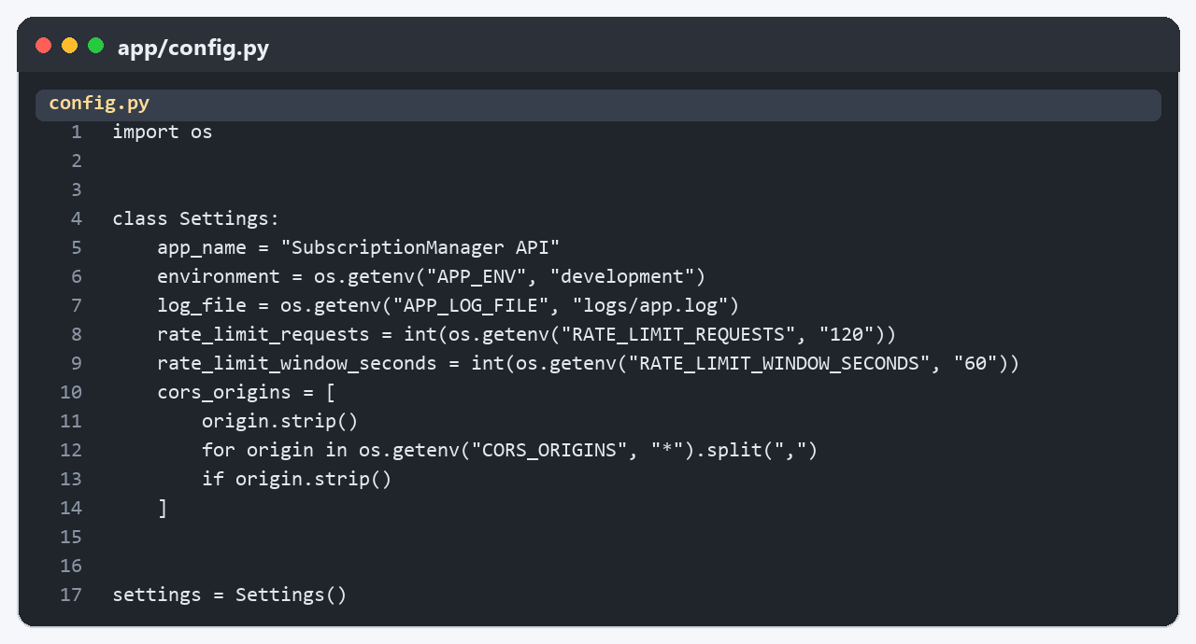
Рисунок 8 - Файл app/config.py

app/middleware.py — файл обработки запросов. Отвечает за запись запросов в лог, добавление защитных заголовков к ответам и ограничение количества запросов от одного клиента.
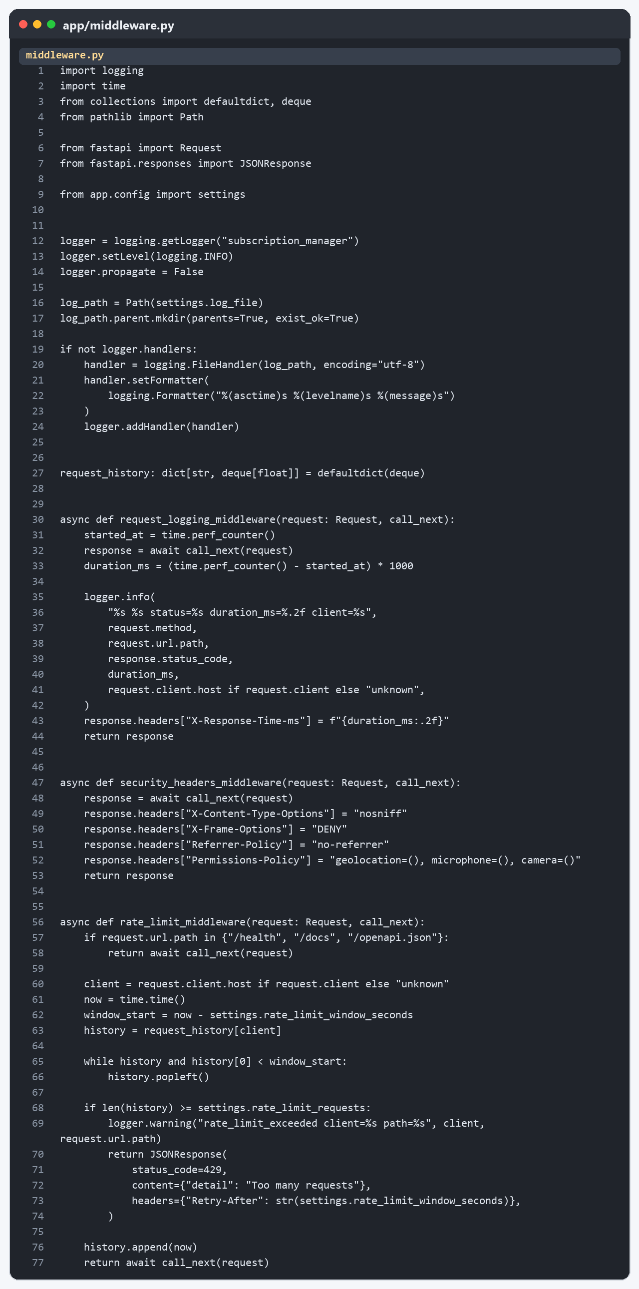
Рисунок 9 - Файл app/middleware.py

scripts/measure_api.py — скрипт для измерения времени ответа API. Отправляет несколько запросов к каждому endpoint и выводит минимальное, среднее и максимальное время ответа.

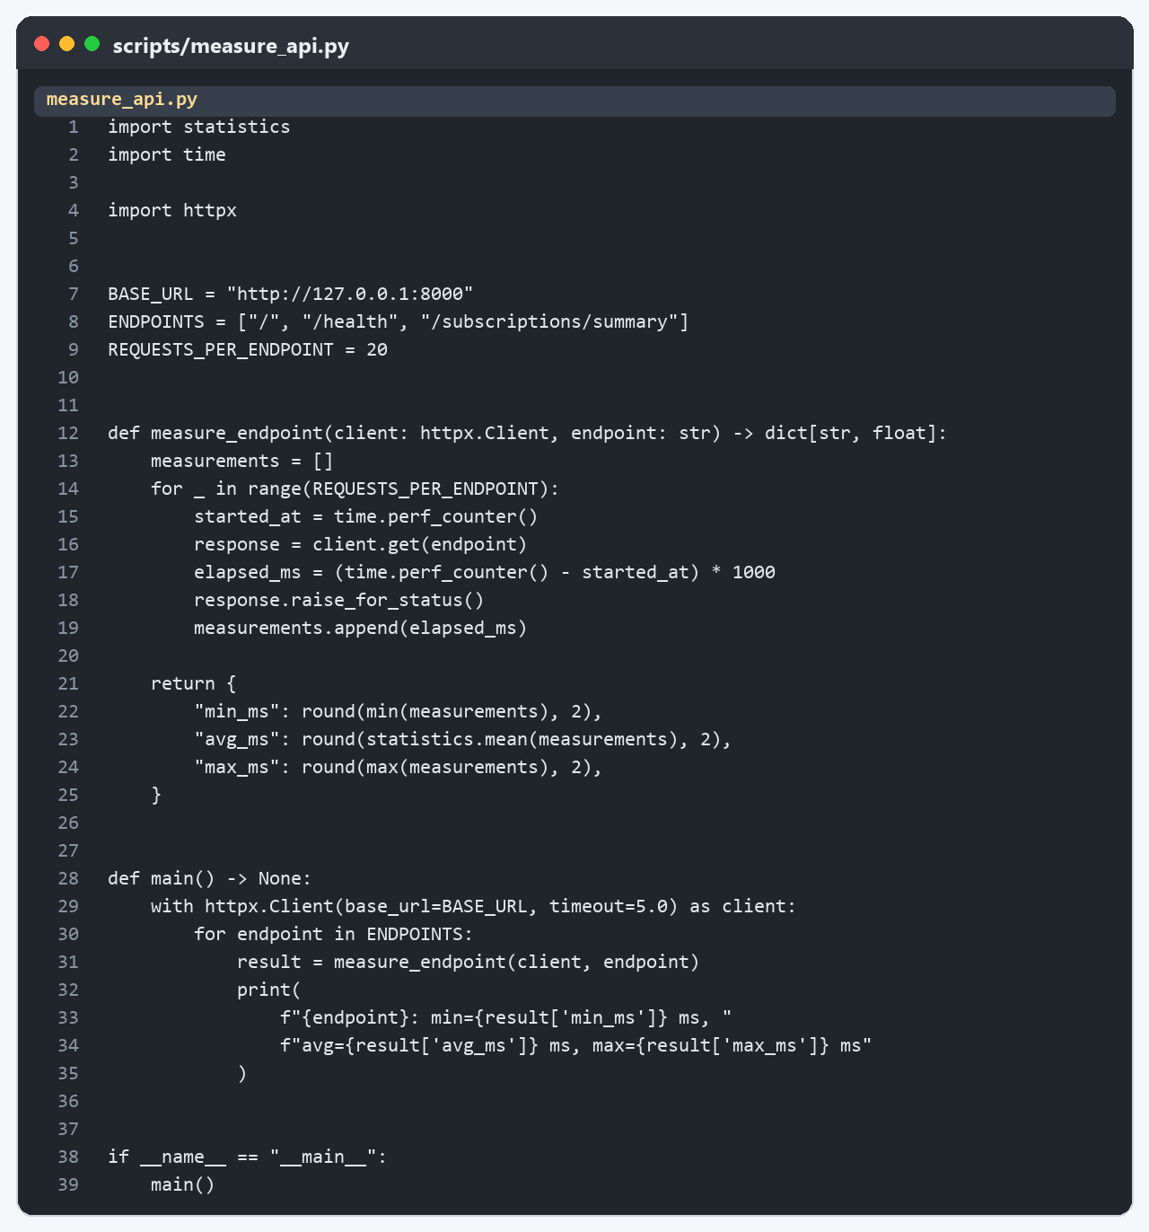
Рисунок 10 - Скрипт scripts/measure_api.py

scripts/backup_db.py — скрипт резервного копирования. Копирует базу данных subscriptions.db в папку backups и добавляет к имени файла дату и время создания копии.
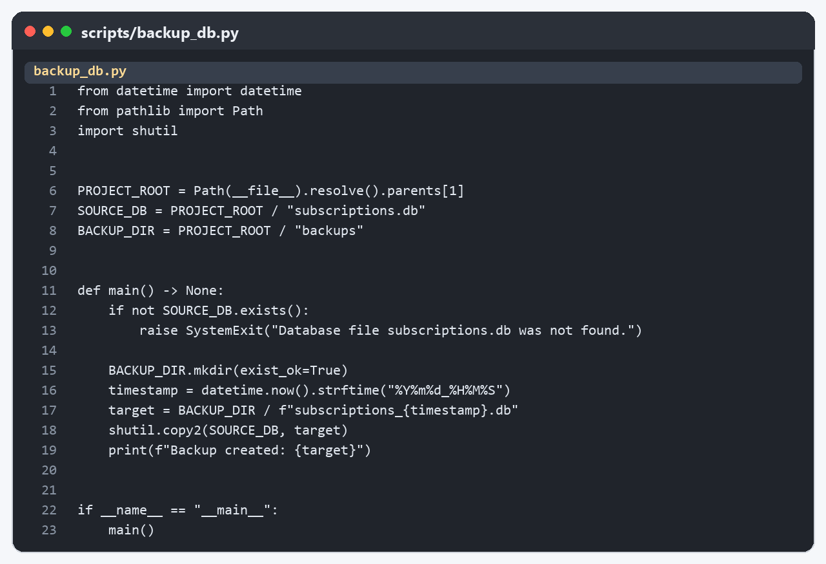
Рисунок 11 - Скрипт scripts/backup_db.py

network_security_config.xml — файл настройки сетевой безопасности Android-приложения. Запрещает незащищённый HTTP-трафик для всех адресов, кроме локальных, используемых при разработке.

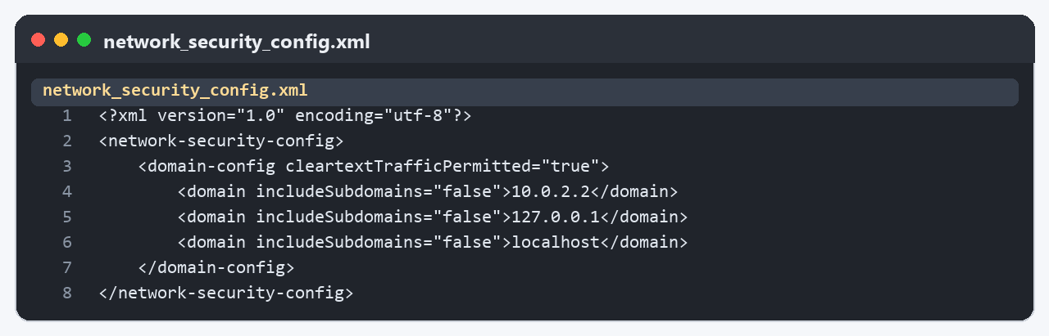
Рисунок 12 - Файл network_security_config.xml

backup_rules.xml и data_extraction_rules.xml — файлы правил резервного копирования Android. Указывают, что сохранять нужно только базу данных подписок, а кэш и временные файлы — исключать.
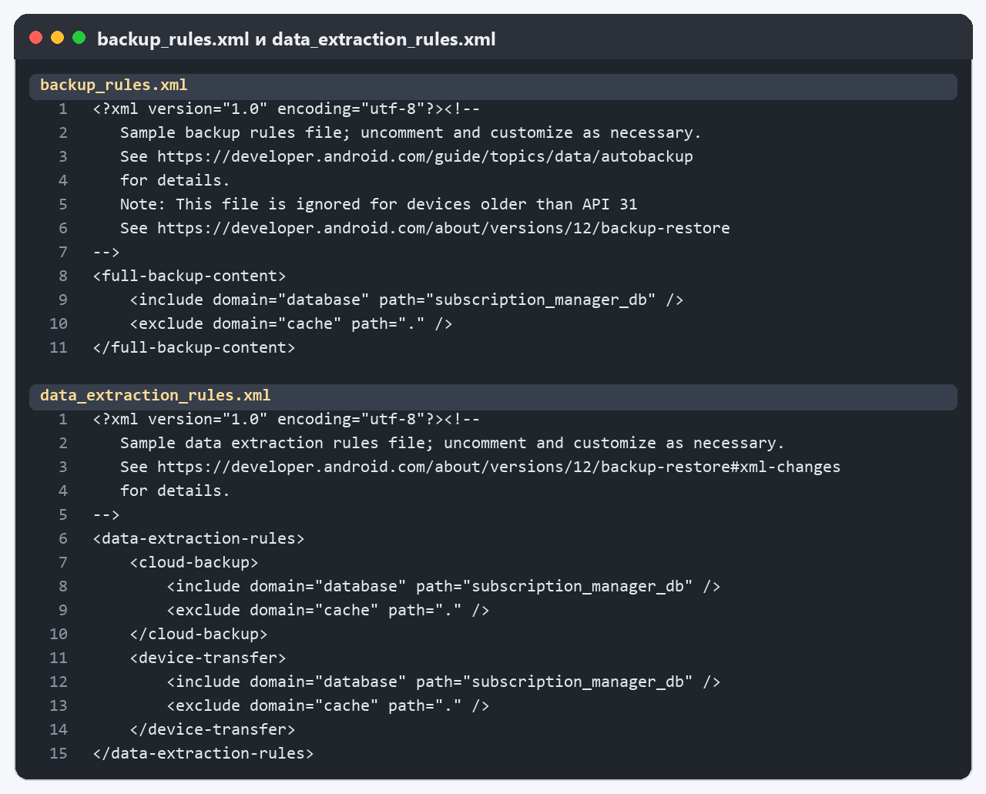
Рисунок 13 - Файлы backup_rules.xml и data_extraction_rules.xml

СОДЕРЖАНИЕ

ВВЕДЕНИЕ 4
I. ТЕОРЕТИЧЕСКАЯ ЧАСТЬ 5
1.1 Система и требования к сопровождению 5
1.2 Риски эксплуатации и меры их снижения 5
II. ПРАКТИЧЕСКАЯ ЧАСТЬ 8
2.1 Подготовка и настройка программной системы 8
2.2 Практические работы по сопровождению и проверке результата 8
ПРИЛОЖЕНИЕ 32

